混凝土结构工程施工自测题（二）

**一、钢筋工程**

1. 下列钢筋中属于光面钢筋的是（ ）。
   1. HPB235钢筋
   2. HRB335钢筋
   3. HRB400钢筋
   4. RRB400钢筋
2. 下列关于钢筋绑扎搭接适用范围叙述不正确的是（ ）。
   1. 轴心受拉及小偏心受拉构件的纵向受力钢筋不得采用绑扎搭接接头
   2. 轴心受压及小偏心受压构件的纵向受力钢筋不得采用绑扎搭接接头
   3. 受拉钢筋直径d＞28mm不宜采用绑扎搭接接头
   4. 受压钢筋直径d＞32mm不宜采用绑扎搭接接头
3. 同一构件中相邻纵向受力钢筋的绑扎搭接接头宜相互错开。绑扎搭接接头中钢筋的横向净距不应小于钢筋直径，且不应小于（ ）mm。
   1. 10
   2. 15
   3. 25
   4. 35
4. 电渣压力焊主要用于（ ）。
   1. 钢筋网的连接
   2. 钢筋的搭接
   3. 竖向钢筋的连接
   4. 水平钢筋的连接
5. 电阻点焊主要用于（ ）。
   1. 钢筋网的连接
   2. 钢筋的搭接
   3. 竖向钢筋的连接
   4. 水平钢筋的连接
6. 焊接中需使用焊条的焊接方法是（ ）。
   1. 钢筋闪光对焊
   2. 钢筋电渣压力焊
   3. 钢筋电弧焊
   4. 钢筋气压焊
7. 以下哪种钢筋焊接方法需使用焊剂？（ ）
   1. 钢筋闪光对焊
   2. 钢筋电渣压力焊
   3. 钢筋电弧焊
   4. 钢筋气压焊
8. E4303焊条，代号中的“43”表示（ ）。
   1. 熔敷金属抗拉强度最小值为43kgf/mm2
   2. 熔敷金属抗拉强度最小值为43kN/mm2
   3. 焊条的长度为430mm
   4. 焊条的直径为4.3mm
9. 当钢筋直径超过40mm时，宜采用（ ）连接方式。
   1. 绑扎搭接
   2. 焊接
   3. 机械连接
   4. 以上三者均可
10. Φ20钢筋采用闪光对焊接长，应选用（ ）。
    1. 连续闪光焊
    2. 预热闪光焊
    3. 闪光→预热→闪光焊
    4. 连续预热闪光焊
11. 环境温度低于（ ）时，不宜进行各种焊接。
    1. -20℃
    2. -5℃
    3. 0℃
    4. 20℃
12. 钢筋螺纹套管连接主要适用于（ ）。
    1. 光圆钢筋
    2. 变形钢筋
    3. 螺纹钢筋
    4. 粗大钢筋
13. 钢筋弯折处的特点是（ ）
    1. 内壁伸长，外壁缩短
    2. 内外壁均伸长
    3. 内壁缩短，外壁伸长
    4. 内外壁均缩短
14. 钢筋外包尺寸和轴线长度之间的差值称为（ ）。
    1. 量度差值
    2. 弯钩增长值
    3. 平直段长度
    4. 下料长度
15. 钢筋的下料长度计算应为（ ）。
    1. 下料长度=各段外包尺寸之和+量度差值+弯钩增长值
    2. 下料长度=各段外包尺寸之和+量度差值-弯钩增长值
    3. 下料长度=各段外包尺寸之和-量度差值+弯钩增长值
    4. 下料长度=各段外包尺寸之和-量度差值-弯钩增长值
16. HPB235钢筋末端应作______弯钩，其弯弧内直径不应小于钢筋直径的______倍，弯钩的弯后平直部分长度不应小于钢筋直径的______倍。（ ）
    1. 90°、2.5、3
    2. 90°、5、3
    3. 180°、2.5、3
    4. 180°、5、3
17. HRB335和HRB400钢筋弯起角度为45°时，其量度差值为（ ）。
    1. 0.3d
    2. 0.5d
    3. 1d
    4. 2d
18. HRB335和HRB400钢筋弯起角度为90°时，其量度差值为（ ）。
    1. 0.31d
    2. 0.54d
    3. 0.9d
    4. 2.29d
19. 下列关于箍筋弯钩的规定不正确的是（ ）。
    1. 对于Ⅰ级钢筋箍筋，弯钩的弯弧内直径不应小于2.5倍箍筋直径
    2. 箍筋弯钩的弯弧内直径尚不应大于受力钢筋直径
    3. 箍筋弯钩的弯折角度：对一般结构，不应小于90°；对有抗震等要求的结构，应为 135°
    4. 箍筋弯后平直部分长度：对一般结构，不宜小于箍筋直径的5倍；对有抗震等要求的结构，不应小于箍筋直径的10倍
20. 当Ⅰ级钢筋末端作180°弯钩（其弯弧内直径不小于钢筋直径的2.5倍，弯钩的弯后平直部分长度为钢筋直径的3倍），则钢筋末端弯钩增长值为（ ）。
    1. 3d
    2. 5d
    3. 6.25d
    4. 11.87d
21. 关于钢筋绑扎安装，以下叙述正确的是（ ）
    1. 柱筋的安装一般在模板安装前进行
    2. 梁筋的安装一般在模板安装前进行
    3. 板筋的安装一般在模板安装前进行
    4. 柱筋的安装一般在模板安装后进行

**二、混凝土工程**

1. 搅拌混凝土时采用一次投料法，下列各种顺序哪种较为合理（ ）。
   1. 水泥→砂→石
   2. 石→水泥→砂
   3. 砂→石→水泥
   4. 石→砂→水泥
2. 搅拌干硬性混凝土和轻骨料混凝土可选用（ ）搅拌机。
   1. 鼓筒式
   2. 双锥式
   3. 强制式
   4. 自落式
3. 自落式混凝土搅拌机主要适用于搅拌（ ）。
   1. 沥青混凝土
   2. 干硬性混凝土
   3. 塑性混凝土
   4. 轻骨料混凝土
4. 下列哪种搅拌工艺拌制的混凝土称为“造壳混凝土”？（ ）
   1. 一次投料法
   2. 预拌水泥砂浆法
   3. 预拌水泥净浆法
   4. 水泥裹砂法
5. 混凝土是按（ ）强度制备的。
   1. 混凝土的施工试配强度
   2. 混凝土强度标准值
   3. 混凝土的弯曲抗压强度
   4. 混凝土的抗拉强度
6. 对混凝土拌合物运输的基本要求是（ ）。
   1. 不产生离析现象
   2. 保证规定的坍落度
   3. 混凝土初凝前有充分时间振捣
   4. 以上三者
7. 浇注混凝土时，其自由下落高度不能超过（ ）m。
   1. 1
   2. 2
   3. 4
   4. 5
8. 混凝土运输、浇筑及间歇的全部时间不允许超过（ ）。
   1. 混凝土的终凝时间
   2. 混凝土的初凝时间
   3. 终凝加初凝时间
   4. 混凝土搅拌时间的2倍
9. 下面几种浇筑混凝土柱时的施工缝留设位置中，何者错误？（ ）
   1. 基础顶面
   2. 楼板顶面
   3. 牛腿下面
   4. 梁托下面
10. 混凝土振捣棒按其工作方式应属于（ ）。
    1. 内部振动器
    2. 外部振动器
    3. 表面振动器
    4. 振动台
11. 振捣柱、梁及基础砼宜采用（ ）。
    1. 内部振动器
    2. 外部振动器
    3. 表面振动器
    4. 振动台
12. 现浇钢筋混凝土楼板宜采用（ ）振捣。
    1. 插入式振捣器
    2. 表面振捣器
    3. 附着式振捣器
    4. 振动台
13. 采用插入式振动器浇灌砼时宜（ ）振捣砼。
    1. 慢插慢拔
    2. 快插慢拔
    3. 快插快拔
    4. 慢插快拔
14. 对采用硅酸盐水泥、普通硅酸盐水泥或矿渣硅酸盐水泥拌制的混凝土，在混凝土浇筑完毕后浇水养护的时间不得少于（ ）。
    1. 3d
    2. 7d
    3. 14d
    4. 28d
15. 对掺用缓凝型外加剂或有抗渗要求的混凝土, 在混凝土浇筑完毕后浇水养护的时间不得少于（ ）。
    1. 3d
    2. 7d
    3. 14d
    4. 28d
16. 混凝土强度达到（ ）前，不得在其上踩踏或安装模板及支架。
    1. 1.0MPa
    2. 1.2MPa
    3. 5MPa
    4. 10MPa
17. 当从施工缝处开始继续浇筑混凝土时，须待已浇筑混凝土抗压强度达到多少后进行？（ ）
    1. 50%设计强度标准值
    2. 1.2N/mm2
    3. 75%设计强度标准值
    4. 5.0N/mm2
18. 泵送混凝土的水泥最小用量（ ）。
    1. 200kg/m3
    2. 250kg/m3
    3. 300kg/m3
    4. 350kg/m3
19. 关于混凝土早强剂，以下叙述正确的是（ ）
    1. 可以提高混凝土的后期强度
    2. 可以提高混凝土的早期强度
    3. 减缓工程进度
    4. 增加冬期施工费用
20. 大体积混凝土浇筑时，对平面尺寸不太大的结构宜选用（ ）。
    1. 分段分层
    2. 斜面分层
    3. 留置后浇带
    4. 全面分层
21. 关于水下浇筑混凝土，以下叙述正确的是（ ）。
    1. 混凝土浇筑可以中断
    2. 要求采用干硬性混凝土
    3. 一般选用导管法
    4. 对骨料粒径没有限制
22. 对于钢筋较密或断面较深较窄混凝土构件，混凝土振捣时宜采用（ ）。
    1. 内部振捣器
    2. 外部振捣器
    3. 振动台
    4. 表面振捣器
23. 预制混凝土构件生产时，为加快施工进度，可采用哪种养护方式？（ ）
    1. 覆盖浇水养护
    2. 加热养护
    3. 塑料薄膜养护
    4. 涂刷养护剂养护
24. 抗渗混凝土养护时间（自然养护）至少为（ ）
    1. 7d
    2. 12d
    3. 14d
    4. 28d
25. 混凝土在温度为20±3℃，相对湿度为90%以上的潮湿环境或水中的条件下进行的养护称为（ ）。
    1. 标准养护
    2. 自然养护
    3. 真空养护
    4. 湿热养护
26. 用于混凝土强度评定的试块应在什么地点留取？（ ）
    1. 搅拌地点
    2. 运输途中
    3. 浇筑地点
    4. 材料堆场附近
27. 混凝土强度评定每组试件强度代表值确定时，当最大值和最小值与中间值的差值均不大于中间值的15%时，应（ ）。
    1. 取三个试件强度的平均值作为该组的强度代表值
    2. 取中间值作为该组的强度代表值
    3. 取最大值作为该组的强度代表值
    4. 取最小值作为该组的强度代表值
28. 其他条件一定时混凝土强度随水灰比的增大而( )。
    1. 增大
    2. 不变
    3. 降低
    4. 不一定
29. 裹砂石法混凝土搅拌工艺正确的投料顺序是（ ）。
    1. 全部水泥→全部水→全部骨料
    2. 全部骨料→70%水→全部水泥→30%水
    3. 部分水泥→70%水→全部骨料→30%水
    4. 全部骨料→全部水→全部水泥
30. 内部振捣器振捣混凝土结束的标志是（ ）
    1. 有微量气泡冒出
    2. 水变浑浊
    3. 无气泡冒出且水变清
    4. 混凝土大面积凹陷
31. 混凝土表面缺少水泥砂浆而形成石子外露现象的混凝土外观质量缺陷称为（ ）。
    1. 露筋
    2. 蜂窝
    3. 孔洞
    4. 疏松
32. 泵送混凝土是指，混凝土拌合物的坍落度不低于（ ），并用泵送施工的混凝土。
    1. 50mm
    2. 100mm
    3. 150mm
    4. 200mm
33. 泵送混凝土的粗集料宜选用卵石，且其最大粒径与输送管内径之比不超过（ ）。
    1. 1：2
    2. 1：2.5
    3. 1：3
    4. 1：5
34. 泵送混凝土的粗集料选用碎石时，其最大粒径与输送管内径之比不超过（ ）。
    1. 1：2
    2. 1：2.5
    3. 1：3
    4. 1：5
35. 大体积混凝土是指，混凝土结构物实体最小尺寸等于或大于（ ），或预计会因水泥水化热引起混凝土内外温差过大而导致裂缝的混凝土。
    1. 1m
    2. 2m
    3. 5m
    4. 10m
36. 大体积砼早期出现裂缝的主要原因是（ ）。
    1. 砼构件出现内冷外热温差
    2. 砼构件出现内热外冷温差
    3. 砼构件与基底约束较大，产生较大的拉应力
    4. 砼水灰比太大
37. 为防止大体积混凝土结构产生裂缝，降低混凝土的温度应力，应该采用的方法有（ ）。
    1. 选用水化热高的水泥
    2. 掺入适当粉煤灰
    3. 加快浇筑速度
    4. 增加水泥用量
38. 墩台混凝土水泥应优先选用（ ）。
    1. 硅酸盐水泥
    2. 矿渣硅酸盐水泥
    3. 普通硅酸盐水泥
    4. 高标号普通硅酸盐水泥
39. 当室外日平均气温连续5日稳定低于（ ）时，混凝土结构施工应采取冬期施工措施。
    1. -5℃
    2. 0℃
    3. 5℃
    4. -20℃

**三、结构安装工程**

1. 下列关于汽车式起重机的特点叙述不正确的是（ ）。
   1. 行驶速度较高
   2. 对路面破坏小
   3. 适合在松软或泥泞的地面上工作
   4. 不能负荷行驶
2. 以下描述不正确的是（ ）
   1. 附着式塔式起重机司机能看到吊装的全过程
   2. 附着式塔式起重机司机不能看到吊装的全过程
   3. 爬升式塔式起重机不能看到吊装的全过程
   4. 爬升式塔式起重机施工结束后拆卸复杂
3. 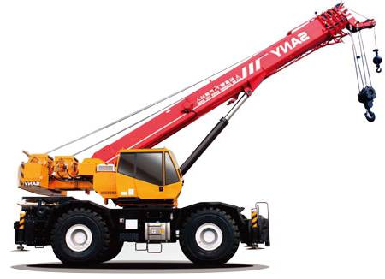右图中所示起重机是______起重机。（ ）
   1. 汽车起重机
   2. 履带起重机
   3. 轮胎起重机
   4. 随车起重机
4. 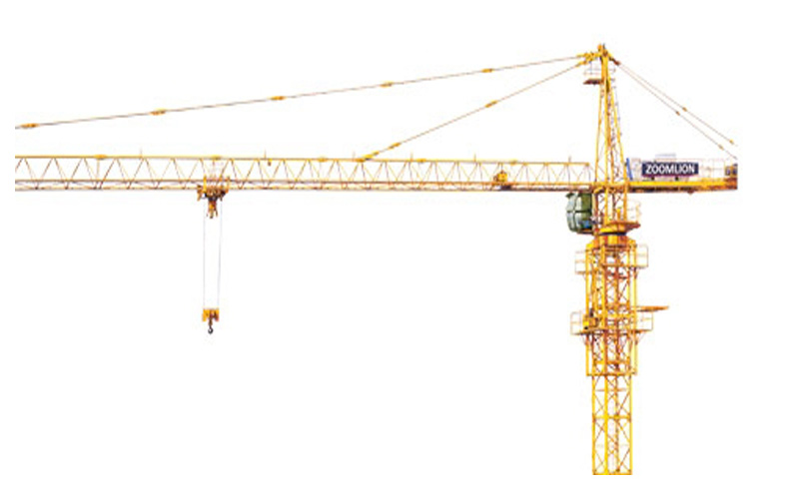右图中的塔式起重机是国内当前应用最为广泛的一种塔机。以下描述不正确的是（ ）。
   1. 它是上回转式塔机
   2. 它是平头式塔机
   3. 它是小车变幅塔机
   4. 它是自升式塔机
5. 下列关于QTZ63（TC5013）型塔机描述不正确的是（ ）。
   1. 它是快装式塔机
   2. 公称起重力矩约为63t·m
   3. 最大幅度约50m
   4. 最大幅度处起重量约为1.3t